**ROMÂNIA**

**MINISTERUL APĂRĂRII NAȚIONALE**

**ACADEMIA TEHNICĂ MILITARĂ „FERDINAND I”**

**Facultatea de Sisteme Informatice și Securitate Cibernetică**

**Departamentul de Calculatoare și Securitate Cibernetică**



***Utilizare senzor Analog de flacără***

***Platforma de dezvoltare frdm-kl25z***

Std. sg. maj. Irina-Gabriela POPA

Std. sg. maj. Dragoș-Nicolae SANDU

Grupa C114 C

**București**

**2025**

Curpins

1. Prezentarea Senzorului DFR0076 3

1.1 Specificații 3

1.2 Aplicații 4

1.3 Conectare 4

2. Scop Proiect 4

3. Arhitectură 5

3.1 Conectare Senzor 6

3.2 Conectare Plăcuță cu Breadboard 8

4. Descriere Program 9

4.1 Fișierul main.c 9

4.2 UART 12

4.2.1 Transitere și recepție date 12

4.2.2 Inițializare 13

4.3 Modulul GPIO 18

4.3.1 Inițializare 19

4.3.2 Leduri Plăcuță 25

4.3.3 Leduri Breadboard 27

4.4 Modulul ADC 31

4.4.1 Inițializare 31

4.4.2 Descrierea Flow-ului 36

4.5 Modulul PIT 36

4.5.1 Inițializare 37

5. Rezultate Python 42

6. Demo 42

7. Dificultăți întâmpinate 43

8. Recomandări 43

9. Link-uri 43

10. Referințe 43

# Prezentarea Senzorului DFR0076

Senzorul de flacără poate fi folosit pentru a detecta focul sau alte lungimi de undă cuprinse între 760 nm și 1100 nm.

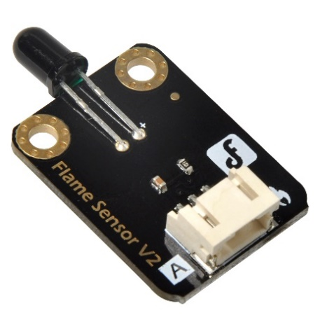

Figure 1. Senzorul DFR0076

Unghiul de detectare al senzorului de flacără este de 60 de grade, având o sensibilitate specială la spectrul flăcării. Dispune de două găuri de montare M3 pentru a stabiliza modulul și a preveni rotirea acestuia.

Temperatura de funcționare a senzorului de flacără este cuprinsă între -25 de grade Celsius și 85 de grade Celsius. În timpul detecției flăcării, este important să se mențină o distanță corespunzătoare pentru a evita deteriorarea senzorului.

## Specificații

* Tensiune de alimentare: 3,3V până la 5V
* Distanța de detectare: 20cm (4,8V) până la 100cm (1V)
* Lungimi de undă: 760nm to 1100nm
* Timp de răspuns: 15 µs
* Interfață: Analogică
* Dimensiuni: 30x22mm

## Aplicații

* Alarmă incendiu
* Robot specializat în detectarea focului

## Conectare

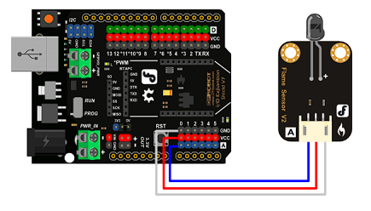

Figure 2-Exemplu de conectare senzor

Definire cabluri:

* Cablu albastru – analog
* Cablu Roșu – VCC
* Cablu Gri (negru) – Ground

# Scop Proiect

Scopul proiectului constă în iluminarea a 3 leduri dispuse pe o placă experimentală (breadboard), în funcție de valorile furnizate de senzorul de flacără. Valorile detectate de senzor vor fi categorisite în 3 intervale distincte. În funcție de intervalul în care se încadrează valoarea detectată de senzor, se vor activa 1, 2 sau 3 leduri.

De asemenea, prin intermediul interfeței UART, valorile detectate de senzorul de flacără vor fi transmise către o aplicație dezvoltată în Python. Această aplicație are rolul de a citi o dată la 1 secundă valoarea transmisă de senzor și de a afișa un grafic care reflectă aceste valori. Graficul va prezenta valorile într-un mod explicit și vizual, actualizându-se la fiecare jumatate secundă cu noua valoare recepționată. Fiecare segment din graficul afișat în aplicație va fi colorat în funcție de intervalul în care se încadrează valoarea respectivă, respectiv:

* 0% - 33% - verde
* 33% - 66% - galben
* 66% - 100% - roșu

Pe placa de dezvoltare, ledurile vor fi activate urmărind secvența: alb, roșu, roz, galben. Interfața dezvoltată în Python va conține un buton care va permite inversarea acestei secvențe.

# Arhitectură

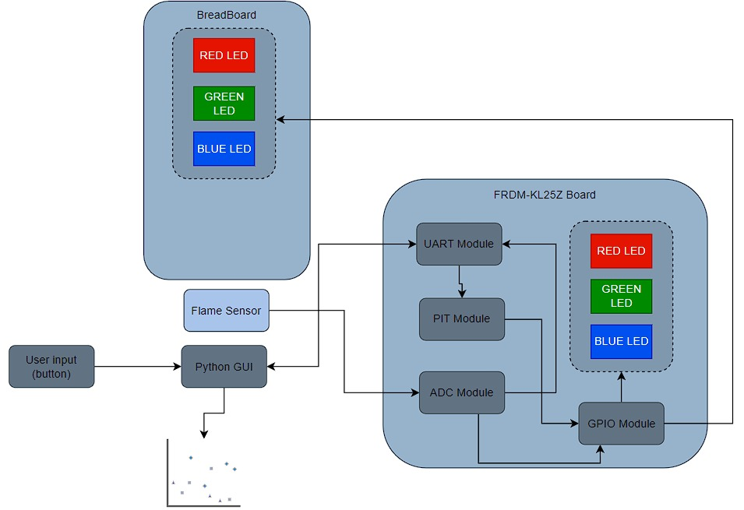

Figure 3

## Conectare Senzor

Senzorul este conectat la placuță astfel:

* Firul albastru – gri conectează senzorul la PTC2
* Firul roșu – roșu conectează senzorul la 5V
* Firul negru – negru conectează senzorul la GND

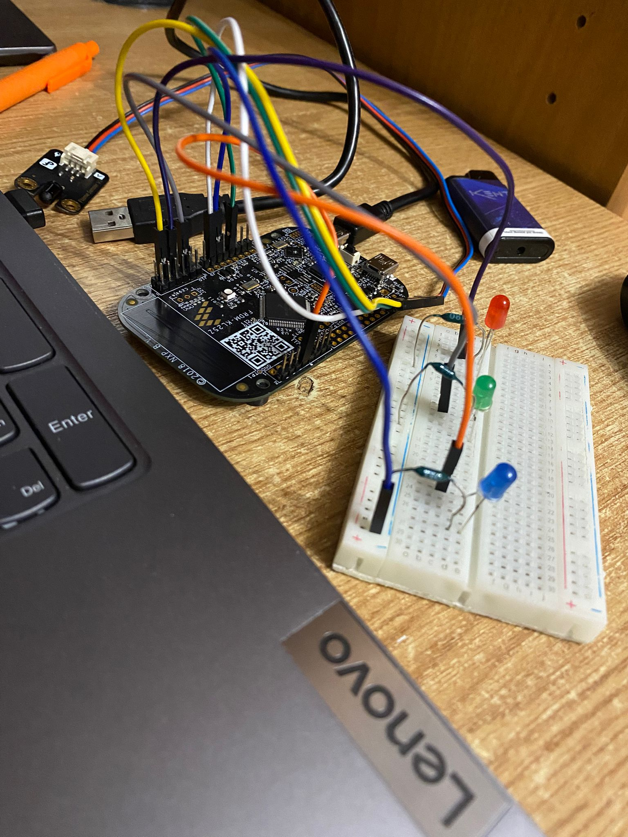

Figure 4- Conectare senzor

## Conectare Plăcuță cu Breadboard

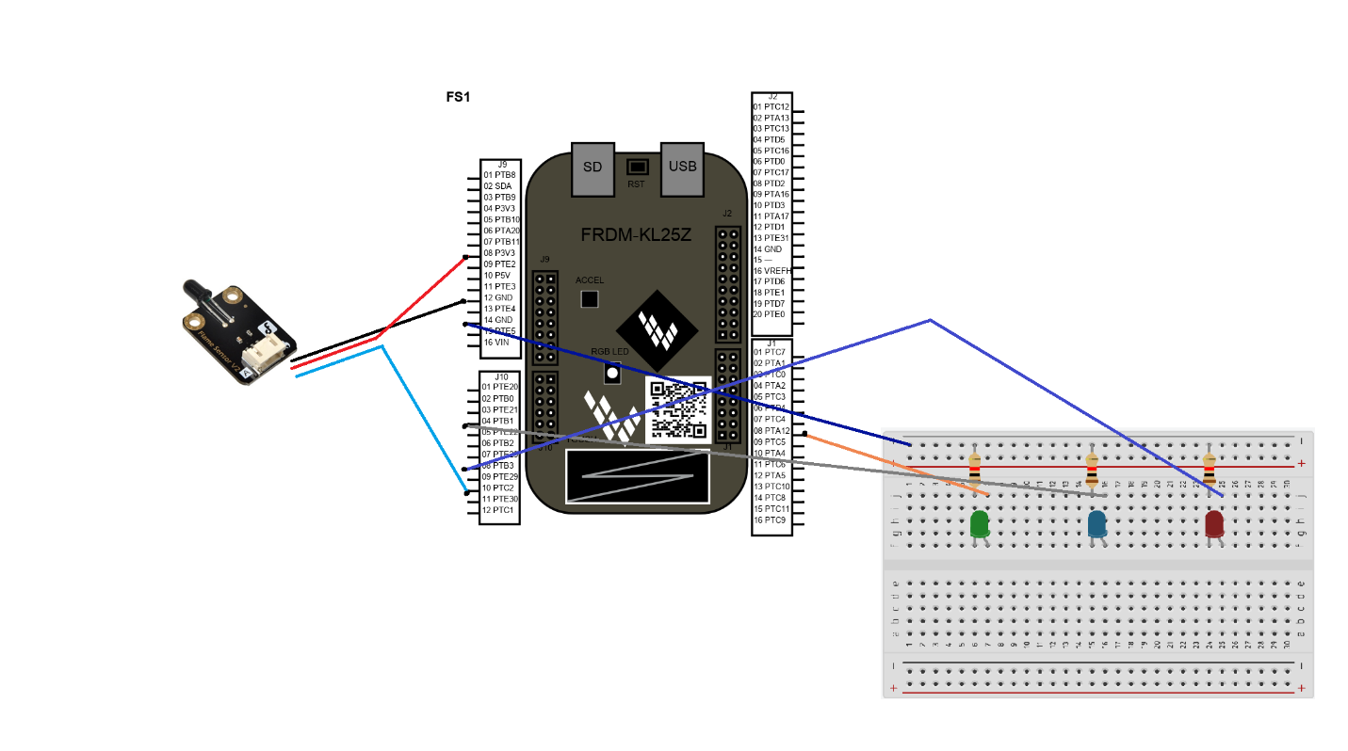

Figure 5

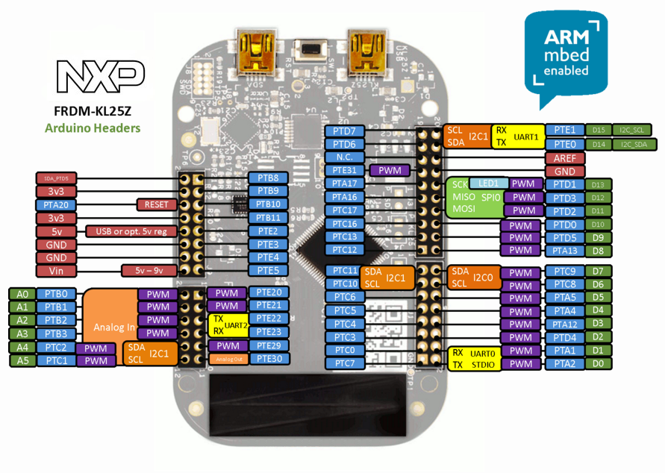

Figure 6-Pini placă de dezvoltare

# Descriere Program

## Fișierul main.c

#include "Gpio.h"

#include "Uart.h"

#include "Adc.h"

#include "Pit.h"

static uint8_t flag = 0;

float measured_voltage;

uint8_t parte_zecimala;

uint8_t parte_fractionara1;

char changeLedSeqDir(void);

void ComponentsInit()

{

UART0_Init(14400);

RGBLed_Init();

ADC0_Init();

PIT_Init();

}

char changeLedSeqDir(void)

{

if(UART0->S1 & UART0_S1_RDRF_MASK)

{

char c;

c = UART0->D;

if(flag == 0)

flag = 1;

else

flag = 0;

ledDirection = flag;

return c;

}

else

return 'c';

}

int main(void)

{

ComponentsInit();

for(;;)

{

for(int i=0;i<1000000;i++){}

changeLedSeqDir();

if(readyToTransmit == 1)

{

measured_voltage = (analog_input * 6.0f) / 65535;

parte_zecimala = (uint8_t) measured_voltage;

parte_fractionara1 = ((uint8_t)(measured_voltage * 10)) % 10;

ChangeColorFromFlame(parte_zecimala+(parte_fractionara1)/10);

UART0_TransmitString("Value = ", parte_zecimala, parte_fractionara1);

readyToTransmit = 0;

}

}

}

În fișierul „*main.c*” sunt incluse fișierele header în care sunt declarate funcțiile și variabilele folosite:

* „Gpio.h” conține funcțiile și variabilele pentru interacțiunea cu ledurile (atât de pe placă cât și de pe breadboard)
* „Uart.h” conține funcțiile pentru a interacșiona cu perifericul UART care este responsabil pentru trimiterea și primirea datelor din aplicația Python.
* „Adc.h” conține funcțiile și variabilele responsabile pentru interacțiunea cu senzorul de flacără
* „Pit.h” conține funcțiile pentru a interacționa cu cronometrul responsabil pentru sincronizarea ledurilor de pe plăcuță

Fluxul programului este următorul:

* În prima parte a programului este apelată funcția care inițializează toate perifericele:

* + UART0_Init(14400) – inițializare periferic UART (pentru transmitere și recepție date de la aplicația Python)
  + RGBLed_Init() – inițializare perriferic GPIO (pentru led-urile de pe plăcuță și breadboard)
  + ADC0_Init() – inițializare convertor analogic-digital pentru citirea valorilor recepționate de senzorul de flacără
  + PIT_Init() – inițializare periferic PIT, pentru setarea cronometrelului
* În a doua parte se inițializeaza o buclă infinită în care se vor aștepta întreruperi de la periferice:
  + Funcția *changeLedSeq()* verifică dacă perifericul UART a recepționat date de la aplicația Python pentru a schimba sensul secvenței de aprindere a becurilor LED de pe plăcuță
  + În continuare se preia valoarea pe 16 biți recepționată de senzor și se scaleaza la o valoare *float* cuprinsă între 0 si 6. Acesta este intervalul în care vom include valorile recepționate de senzor.
  + Funcția *ChangeColorFromFlame(parte_zecimala+(parte_fractionara1)/10)* este responsabilă pentru aprinderea led-urilor de pe breadboard. Parametrul este valoarea în *float.*
  + În continuare se trimite, prin intermediul perifericului UART, valoarea măsurată însoțită de cuvântul *Value* prin funcția *UART0_TransmitString("Value = ", parte_zecimala, parte_fractionara1).*

## UART

### Transitere și recepție date

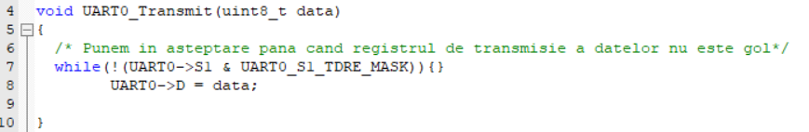

Aceasta este o funcție care transmite un singur caracter prin UART0.

UART0->S1 este un registru de stare al perifericului UART0.

UART0_S1_TDRE_MASK este un bit de stare care indică dacă registrul de transmisie este gol.

Ruleaza while până când registrul de transmisie devine gol, ceea ce înseamnă că este gata să primească un nou caracter pentru a fi trimis.

Odată ce registrul este gol, datele sunt plasate în registrul UART0->D, ceea ce declanșează trimiterea lor prin UART.

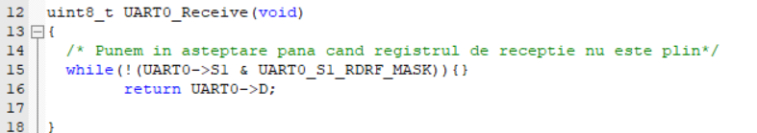

Aceasta este o funcție care primește un caracter (octet de 8 biți) de la UART0.

UART0_S1_RDRF_MASK este un bit de stare care indică dacă un nou caracter a fost recepționat.

Ruleaza while până când un caracter este disponibil în buffer-ul de recepție.

Odată ce un caracter a fost recepționat, este returnat de funcție.

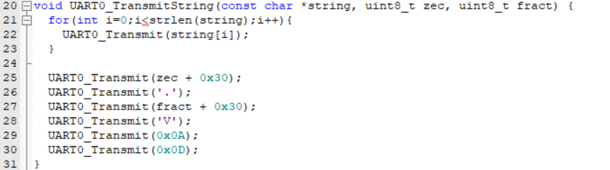

Aceasta este funcția ce transmite un șir de caractere prin UART ("Value="), urmat de două numere și un simbol de tensiune ("V").

### Inițializare

1. void UART0_Init(uint32_t baud_rate)

2. {

3. uint32_t osr;

4. uint16_t sbr;

5. uint8_t temp;

6. /* Setarea sursei de ceas pentru modulul UART*/

7. SIM->SOPT2 |= SIM_SOPT2_UART0SRC(01);

8.

9. /* Activarea semnalului de ceas pentru modulul UART*/

10. SIM->SCGC4 |= SIM_SCGC4_UART0_MASK;

11.

12. /* Activarea semnalului de ceas pentru portul A*/

13. /* intrucat dorim sa folosim pinii PTA1, respectiv PTA2 pentru comunicarea UART*/

14. SIM->SCGC5 |= SIM_SCGC5_PORTA_MASK;

15.

16. /* Fiecare pin pune la dispozitie mai multe functionalitati */

17. /* la care avem acces prin intermediul multiplexarii*/

18. PORTA->PCR[1] = ~PORT_PCR_MUX_MASK;

19. PORTA->PCR[1] = PORT_PCR_ISF_MASK | PORT_PCR_MUX(2); /* Configurare RX pentru UART0*/

20. PORTA->PCR[2] = ~PORT_PCR_MUX_MASK;

21. PORTA->PCR[2] = PORT_PCR_ISF_MASK | PORT_PCR_MUX(2); /* Configurare TX pentru UART0*/

22.

23.

24.

25. UART0->C2 &= ~((UART0_C2_RE_MASK) | (UART0_C2_TE_MASK));

26.

În registrul SIM_SOPT2 (System Options Register 2) setăm pe 0b01 câmpul UART0SRC (biții 27-26) pentru selectarea ca ceas al modulului MCGFLLCLK anterior configurat.

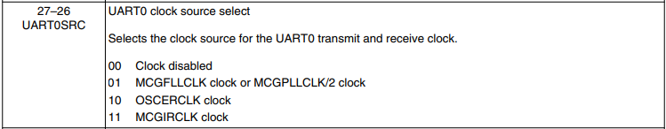

Figure 7

În registrul SIM_SCGC4 (System Clock Gating Control Register 4) setăm pe 1 câmpul UART0 (bitul 10) pentru activarea ceasului pentru acest modul.

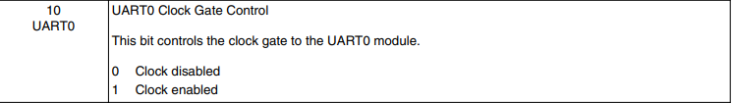

Figure 8

În registrul SIM_SCGC5 (System Clock Gating Control Register 5) setăm pe 1 câmpul PORTA (bitul 9) pentru activarea ceasului acestui port.

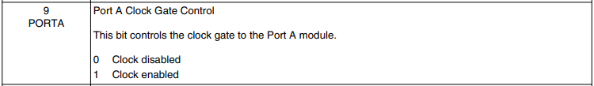

Figure 9

În regiștrii de control ai pinilor 1 și 2 din portul A (PORTA_PCR1/2), setăm câmpul MUX (biții 10-8) pe valoarea 0b010, care înseamnă folosirea acestora în modulul de UART0 (RX/TX).



Figure 10

1. /* Configurare Baud Rate*/

2. osr = 7; /* Over-Sampling Rate (numarul de esantioane luate per bit-time)*/

3.

4. /* SBR - vom retine valoarea baud rate-ului calculat pe baza frecventei ceasului de sistem*/

5. /* SBR - b16 b15 b14 [b13 b12 b11 b10 b09 b08 b07 b06 b05 b04 b03 b02 b01] &*/

6. /* 0x1F00 - 0 0 0 1 1 1 1 1 0 0 0 0 0 0 0 0*/

7. /* 0 0 0 b13 b12 b11 b10 b09 0 0 0 0 0 0 0 0 >> 8*/

8. /* BDH - 0 0 0 b13 b12 b11 b10 b09*/

9. /* BDL - b08 b07 b06 b05 b04 b03 b02 b01*/

10. sbr = (uint16_t)((DEFAULT_SYSTEM_CLOCK)/(baud_rate * (osr+1)));

11. temp = UART0->BDH & ~(UART0_BDH_SBR(0x1F));

12. UART0->BDH = temp | UART0_BDH_SBR(((sbr & 0x1F00)>> 8));

13. UART0->BDL = (uint8_t)(sbr & UART_BDL_SBR_MASK);

14. UART0->C4 |= UART0_C4_OSR(osr);

15.

16.

17. /* Setare numarul de biti de date la 8 si fara bit de paritate*/

18. UART0->C1 = 0;

19.

20. /* Dezactivare intreruperi la transmisie*/

21. UART0->C2 |= UART0_C2_TIE(0);

22. UART0->C2 |= UART0_C2_TCIE(0);

23.

24. /* Activare intreruperi la receptie*/

25. UART0->C2 |= UART0_C2_RIE(1);

26.

27. UART0->C2 |= ((UART_C2_RE_MASK) | (UART_C2_TE_MASK));

28.

29.

30.

31. }

32.

Configuram baud rate în funcție de osr=7.

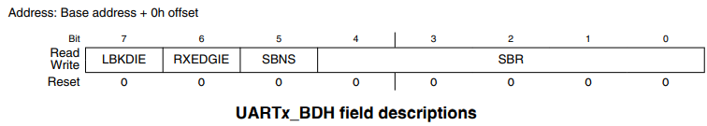

Figure 11

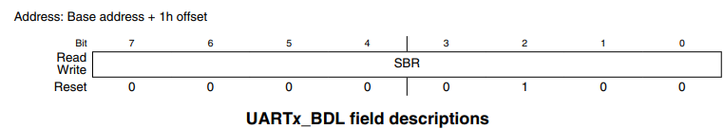

Figure 12

Formula după care se calculează baud rate este: DEFAULT_SYSTEM_CLOCK / ((OSR+1) × BR) (pentru SBR între 1 – 8191).



Figure 13

OSR (Over Sampling Ratio) are valoarea implicită 0b01111 adică 7, iar baud clock a fost setat la cel de 48 MHz.

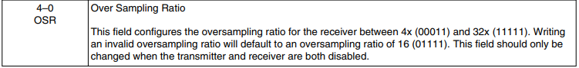

Figure 14

Portul serial este setat implicit cu 8 biți date, niciun bit de paritate și un bit de stop.

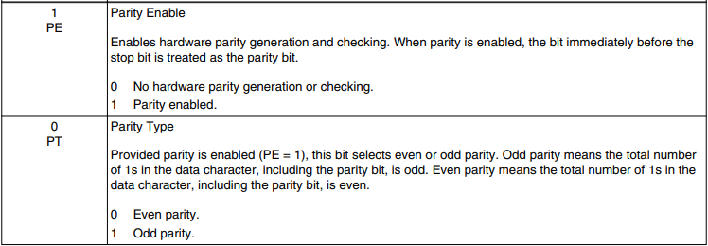

Figure 15

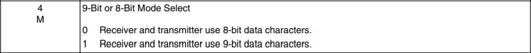

Figure 16

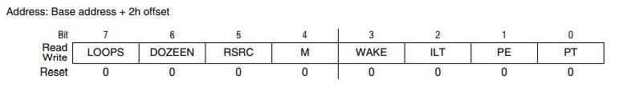

Figure 17

Registrul UARTx_C1 ( UART Control Register 1 ) se setează pe 0.

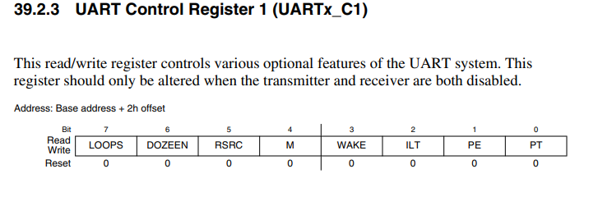

Figure 18

Registrul UARTx_C2

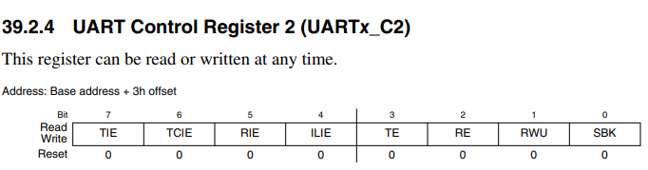

Figure 19

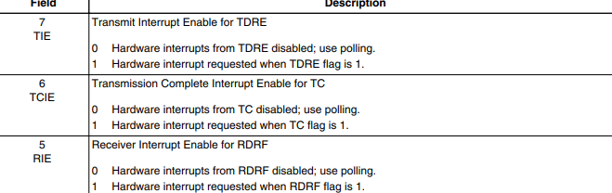

Figure 20

## Modulul GPIO

Modulul GPIO (General-Purpose Input/Output) asigură capacitatea de a personaliza funcționarea unui pin specific al unui circuit integrat în timpul execuției. Mai exact, este posibil să se regleze direcția fluxului de curent electric (intrare sau ieșire) și starea logică (nivelul de tensiune) asociată pinului.

Un pin al modulului GPIO poate fi configurat fie ca pin de intrare, pentru a recepționa semnale de la alte dispozitive, fie ca pin de ieșire, pentru a trimite semnale către alte componente.

Exemple de interfețare cu dispozitive externe includ:

* Pentru intrare: un comutator (switch), care permite detectarea schimbărilor de stare ale utilizatorului;
* Pentru ieșire: un LED, care poate indica stări sau evenimente prin aprindere/stingere sau prin modificarea intensității luminoase.

Următoarea secțiune va detalia cum este integrat acest modul în cadrul proiectului nostru.

### Inițializare

1. void RGBLed_Init(void){

2.

3. /* Activarea semnalului de ceas pentru pinii folositi in cadrul led-ului RGB */

4. SIM_SCGC5 |= SIM_SCGC5_PORTB_MASK | SIM_SCGC5_PORTD_MASK | SIM_SCGC5_PORTA_MASK;

5.

6. /* --- RED LED --- */

7.

8. /* Utilizare GPIO ca varianta de multiplexare */

9. PORTB->PCR[RED_LED_PIN] &= ~PORT_PCR_MUX_MASK;

10. PORTB->PCR[RED_LED_PIN] |= PORT_PCR_MUX(1);

11.

12. /* Configurare pin pe post de output */

13. GPIOB_PDDR |= (1<<RED_LED_PIN);

14.

15. /* Stingerea LED-ului (punerea pe 0 logic) */

16. GPIOB_PCOR |= (1<<RED_LED_PIN);

17.

18.

19. /* --- GREEN LED --- */

20.

21. /* Utilizare GPIO ca varianta de multiplexare */

22. PORTB->PCR[GREEN_LED_PIN] &= ~PORT_PCR_MUX_MASK;

23. PORTB->PCR[GREEN_LED_PIN] |= PORT_PCR_MUX(1);

24.

25. /* Configurare pin pe post de output */

26. GPIOB_PDDR |= (1<<GREEN_LED_PIN);

27.

28. /* Stingerea LED-ului (punerea pe 0 logic) */

29. GPIOB_PCOR |= (1<<GREEN_LED_PIN);

30.

31. /* ----YELLOW LED ---- */

32.

33. PORTA->PCR[YELLOW_LED_PIN] &= ~PORT_PCR_MUX_MASK;

34. PORTA->PCR[YELLOW_LED_PIN] |= PORT_PCR_MUX(1);

35.

36. /* Configurare pin pe post de output */

37. GPIOA_PDDR |= (1<<YELLOW_LED_PIN);

38.

39. /* Stingerea LED-ului (punerea pe 0 logic) */

40. GPIOA_PCOR |= (1<<YELLOW_LED_PIN);

41.

42.

43. /* LED-ul de pe placuta: */

44. /* ----- RED ---- */

45. PORTB->PCR[PLACA_RED_LED_PIN] &= ~PORT_PCR_MUX_MASK;

46. PORTB->PCR[PLACA_RED_LED_PIN] |= PORT_PCR_MUX(1);

47.

48. /* Configurare pin pe post de output */

49. GPIOB_PDDR |= (1<<PLACA_RED_LED_PIN);

50.

51. /* Stingerea LED-ului (punerea pe 1 logic) */

52. GPIOB_PSOR |= (1<<PLACA_RED_LED_PIN);

53.

54. /* ----- GREEN --- */

55. PORTB->PCR[PLACA_GREEN_LED_PIN] &= ~PORT_PCR_MUX_MASK;

56. PORTB->PCR[PLACA_GREEN_LED_PIN] |= PORT_PCR_MUX(1);

57.

58. /* Configurare pin pe post de output */

59. GPIOB_PDDR |= (1<<PLACA_GREEN_LED_PIN);

60.

61. /* Stingerea LED-ului (punerea pe 1 logic) */

62. GPIOB_PSOR |= (1<<PLACA_GREEN_LED_PIN);

63.

64. /* ---- BLUE ---- */

65. PORTD->PCR[PLACA_BLUE_LED_PIN] &= ~PORT_PCR_MUX_MASK;

66. PORTD->PCR[PLACA_BLUE_LED_PIN] |= PORT_PCR_MUX(1);

67.

68. /* Configurare pin pe post de output */

69. GPIOD_PDDR |= (1<<PLACA_BLUE_LED_PIN);

70.

71. /* Stingerea LED-ului (punerea pe 1 logic) */

72. GPIOD_PSOR |= (1<<PLACA_BLUE_LED_PIN);

73. }

74.

În registrul SIM_SCGC5 (System Clock Gatting Control Register) – setăm pe 1 bitul porturilor D, B si A folosind operația de “sau” logică cu măștile aferente (0x1000u , 0x400u, 0x200u).

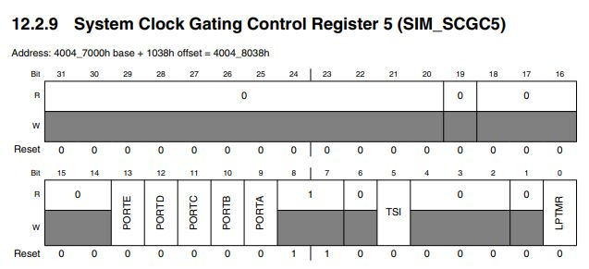

Figure 21

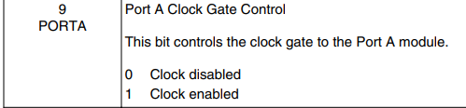

Figure 22



Figure 23

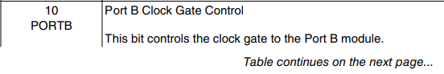

Figure 24

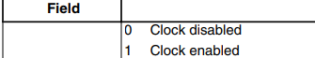

Figure 25



Figure 26

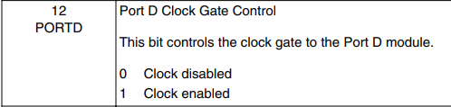

Figure 27



Figure 28

În regiștrii PORTx_PCRn (Pin Control Register n) – pentru porturile B (pinii 1-GREEN_LED_PIN, 3-RED_LED_PIN,18-PLACA_RED_LED_PIN,19-PLACA_GREEN_LED_PIN), D(pinul 1-PLACA_BLUE_LED_PIN) și A(pinul 12- BLUE_LED_PIN) – dezactivăm biții pentru MUX.

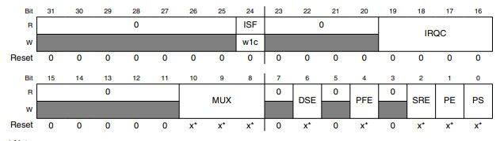

Figure 29

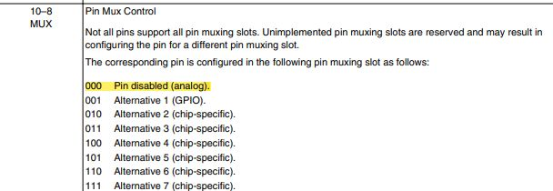

Figure 30



Figure 31

Setăm bitul pentru alternativa 1 în MUX pentru a folosi GPIO.



Figure 32

Registrul GPIOx_PDDR (Port Data Direction Register) – este setat bitul x (asocial cu pinul x) cu valoarea 1 pentru output.

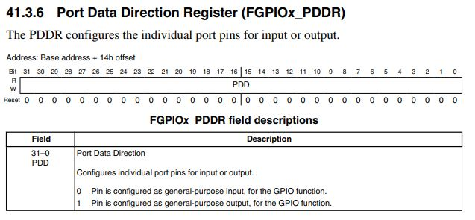

Figure 33

Registrul GPIOx_PSOR (Port Set Output Register) – setează bitul x asociat cu pinul x pe 1 pentru a seta output-ul pinului.

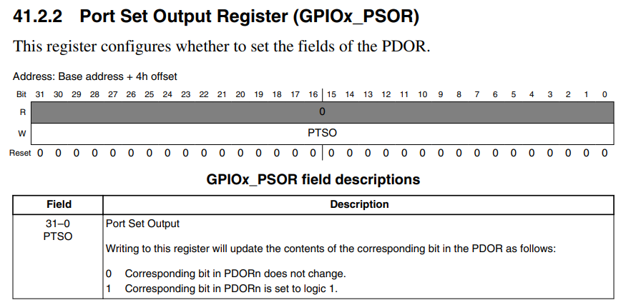

Figure 34

Registrul GPIOx_PCOR (Port Clear Output Register) – setează bitul x asociat cu pinul x pe 0 pentru a da „clear” output-ului pinului.

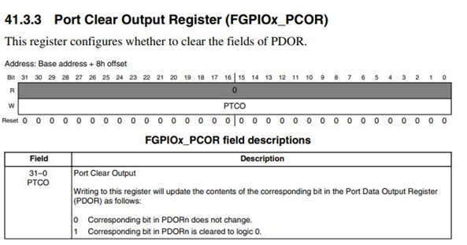

Figure 35

### Leduri Plăcuță

Pentru a controla culorile ledurilor de pe plăcuță, avem următoarele funcții:

1. void black(void)

2. {

3. GPIOB_PSOR |= (1<<PLACA_GREEN_LED_PIN);

4. GPIOB_PSOR |= (1<<PLACA_RED_LED_PIN);

5. GPIOD_PSOR |= (1<<PLACA_BLUE_LED_PIN);

6. }

7.

Funcția black() este responsabilă pentru stingerea celor 3 leduri, aceasta este apelată în următoarea funcție:

1. void ChangePlacaColor(void)

2. {

3. if(state == 0)

4. {

5. black();

6. GPIOB_PTOR |= (1<<PLACA_GREEN_LED_PIN);

7. GPIOB_PTOR |= (1<<PLACA_RED_LED_PIN);

8. GPIOD_PTOR |= (1<<PLACA_BLUE_LED_PIN);

9.

10. if(ledDirection == 0)

11. state = 1;

12. else

13. state = 3;

14.

15. }

16. else if(state == 1)

17. {

18. black();

19. GPIOB_PTOR |= (1<<PLACA_GREEN_LED_PIN);

20. if(ledDirection == 0)

21. state = 2;

22. else

23.

24. state = 0;

25. }

26. else if (state == 2)

27. {

28. black();

29. GPIOB_PTOR |= (1<<PLACA_RED_LED_PIN);

30. GPIOB_PTOR |= (1<<PLACA_GREEN_LED_PIN);

31. if(ledDirection == 0)

32. state = 3;

33. else

34. state = 1;

35. }

36. else

37. {

38. black();

39. if(ledDirection == 0)

40. state = 0;

41. else

42. state = 2;

43. }

44. }

45.

Ledurile trebuie să se aprindă într-o anumită ordine, aceasta este: alb, roșu, roz și galben. De asemenea, în cazul în care se primește un anumit input, această ordine este inversată: galben, roz, roșu și alb.

Avem 4 stări în care ne putem afla, fiecare stare rerprezintă culoarea led-ului. Înainte de a activa un anumit led, le stingem pe toate pentru a fi siguri că nu vom obține o altă culoare decât cea dorită.

În funcție de direcție, pe care utilizatorul o alege din interfață, se alege starea următoare.

Diagrama de stări este următoarea:

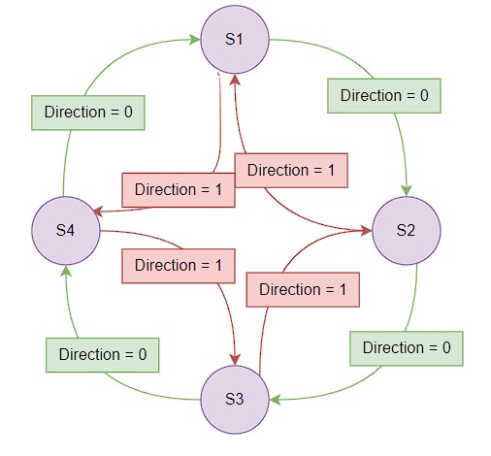S1- culoarea alb

Figure 36

S2-culoarea roșu

S3-culoarea roz

S4-culoarea galben

### Leduri Breadboard

Pentru a controla led-urile de pe plăcuță într-un mod “elegant” avem următoarele funcții:

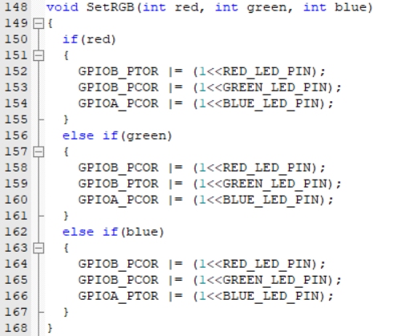

1. void ChangeColorFromFlame(float measured_voltage)

2. {

3. if(measured_voltage < 1.66f)

4. {

5. if(flag_green == 0)

6. {

7. GPIOB_PTOR |= (1<<GREEN_LED_PIN);

8. flag_green = 1;

9. }

10. if(flag_red == 1)

11. {

12. GPIOB_PTOR |= (1<<RED_LED_PIN);

13. }

14. if(flag_yellow == 1)

15. {

16. GPIOA_PTOR |= (1<<YELLOW_LED_PIN);

17. }

18. flag_red = 0;

19. flag_yellow = 0;

20.

21. }

22. else

23. if(measured_voltage < 3.32f)

24. {

25. if(flag_yellow == 0)

26. {

27. GPIOA_PTOR |= (1<<YELLOW_LED_PIN);

28. flag_yellow = 1;

29. }

30. if(flag_red == 1)

31. {

32. GPIOB_PTOR |= (1<<RED_LED_PIN);

33. }

34. if(flag_green == 0)

35. {

36. GPIOB_PTOR |= (1<<GREEN_LED_PIN);

37. }

38. flag_red = 0;

39. flag_green = 1;

40.

41. }

42. else

43. {

44. if(flag_red == 0)

45. {

46. GPIOB_PTOR |= (1<<RED_LED_PIN);

47. flag_red = 1;

48. }

49. if(flag_green == 0)

50. {

51. GPIOB_PTOR |= (1<<GREEN_LED_PIN);

52. }

53. if(flag_yellow == 0)

54. {

55. GPIOA_PTOR |= (1<<YELLOW_LED_PIN);

56. }

57. flag_green = 1;

58. flag_yellow = 1;

59.

60. }

61. }

62.

Intervalul în care se poate afla valoarea măsurată de senzor este [0.0, 5.0]. Acest interval este la rândul său împărțit în 3 intervale:

* [0.0, 2.0) – ledul verde este aprins
* [2.0, 4.0) – ledurile verde și albastru sunt aprinse
* [4.0, 6.0] – ledurile verde, albastru si roșu sunt aprinse

Inițial toate ledurile sunt stinse. La fiecare recepționare a valorii, se verifică intervalul din care aceasta face parte. În funcție de intervalul în care se află valoarea, se aprind ledurile respective și se sting cele care nu sunt responsabile pentru acel interval. Există câte un flag pentru fiecare led:

* flag_green
* flag_blue
* flag_red

Dacă flag-ul este setat pe 1 atunci led-ul este aprins de la starea anterioară, dacă este nevoie îl stingem, dacă nu, atunci îl lasăm aprins.

Diagrama de stări este următoarea:

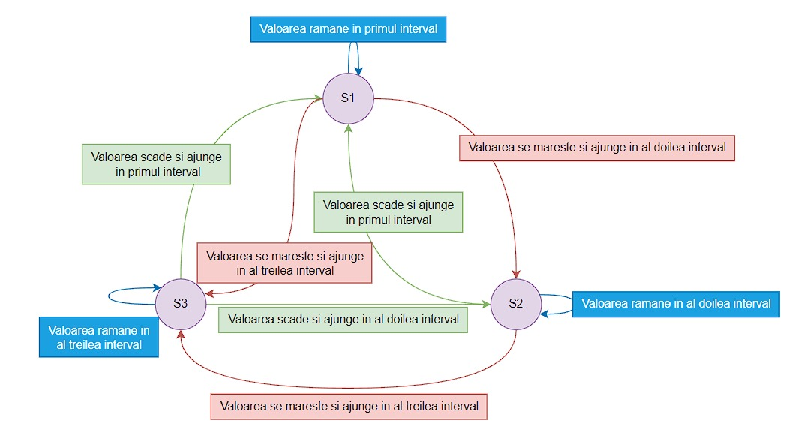

Figure 37

S1-led-ul verde este aprins

S2-led-urile verde și albastru sunt aprinse

S3-led-urile verde, albastru și roșu sunt aprinse

## 4.4 Modulul ADC

### 4.4.1 Inițializare

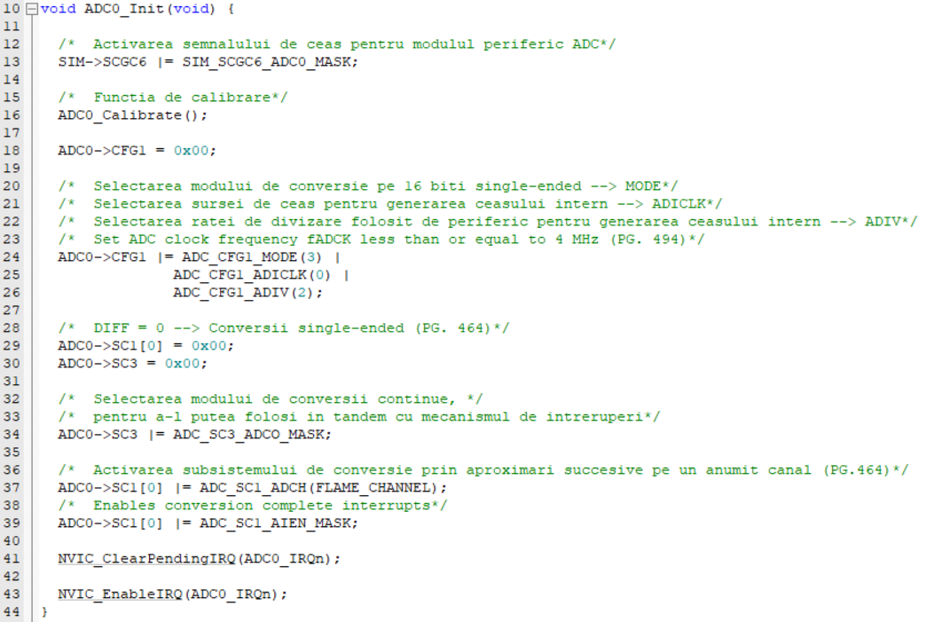

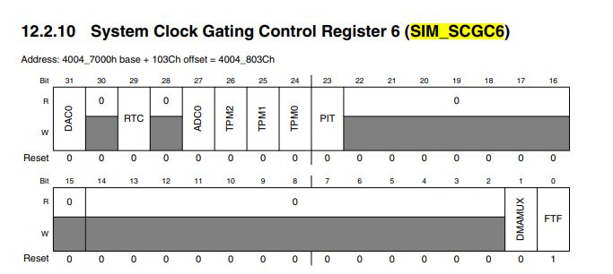

*Figura 38*

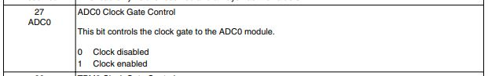

*Figura 39*



*Figura 40*

Apoi vom apela funcția ADC0_Calibrate(). Registrul ADCx_CFG1(Configuration Register 1) va avea toți biții setați pe 0. După, vom seta MODE, ADIV și ADICLK cu 1 pe bitul asociat.

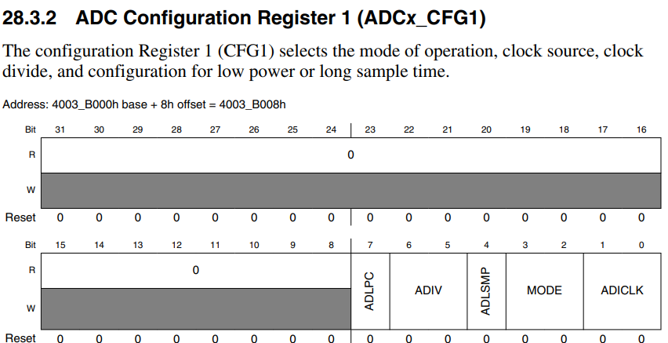

*Figura 41*



*Figura 42*

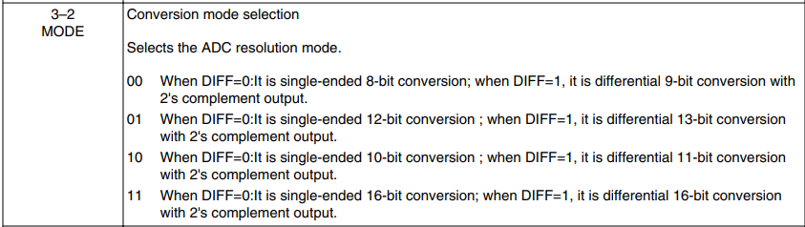

*Figura 43*



*Figura 44*

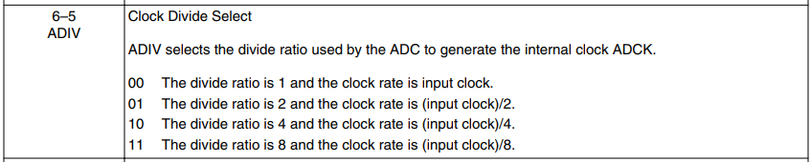

*Figura 45*



*Figura*

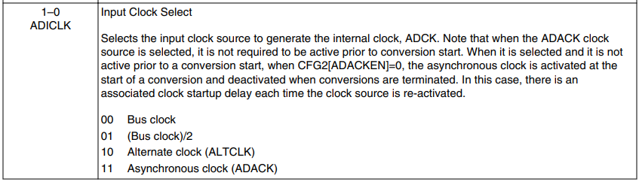

*Figura 46*



*Figura 47*

Registrul ADCx_SC1n(Status and Control Register) va avea valoarea inițială 0.

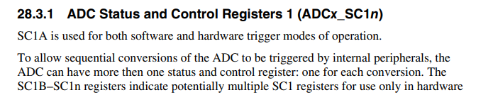

*Figura 48*

Ne folosim de modulul ADCH pentru a selecta canalul de comunicație pentru senzorul de flacără(este selectat canalul 11).



*Figura 49*

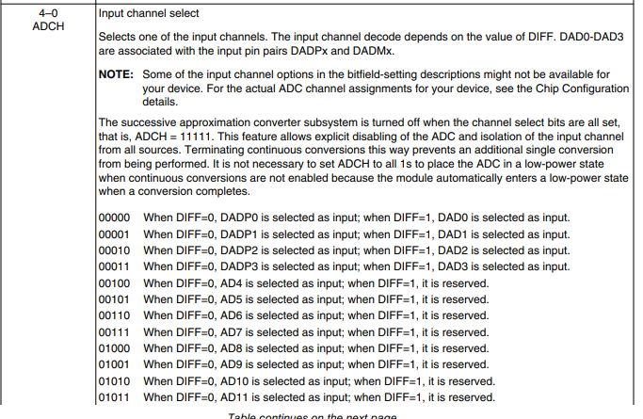

*Figura 50*

### 4.4.2 Descrierea fluxului

Cu ajutorul funcției de întrerupere ADC0_IRQHandler putem capta datele emise de flame sensor. Valorile detectate sunt înregistrate în variabila volatilă analog_input. În momentul în care datele de la senzor sunt colectate, variabila readyToTransmit devine 1. O folosim pe aceasta pentru a informa modulul UART că datele sunt gata de transmitere.

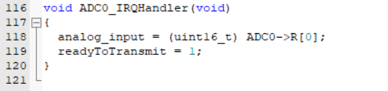

**

## 4.5 Modulul PIT

### 4.5.1 Inițializare

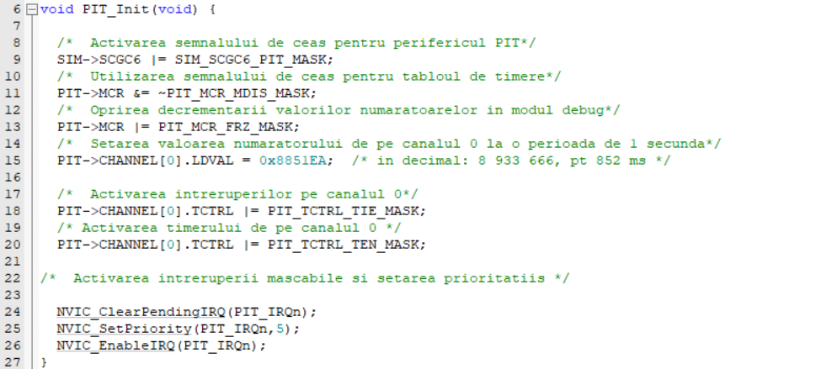



*Figura 51*

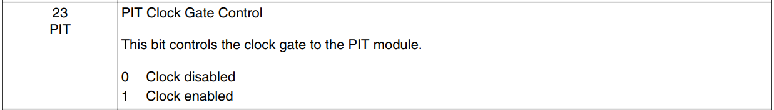

*Figura 52*



*Figura 53*

Registrul PIT_MCR(PIT Module Control Register) este folosit pentru activarea semnalelor de ceas pentru modulul PIT. Bitul 1 din registrul PIT_MCR(câmpul Module Disable) este setat pe 0.

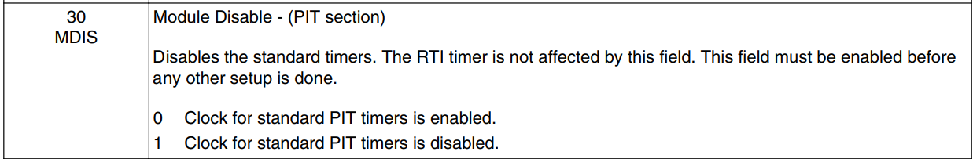

*Figura 54*



*Figura 55*

Bitul 0 din PIT_MCR(câmpul Freeze - FRZ) este setat pe 1 pentru a opri decrementarea lui LDVAL in modul debug.

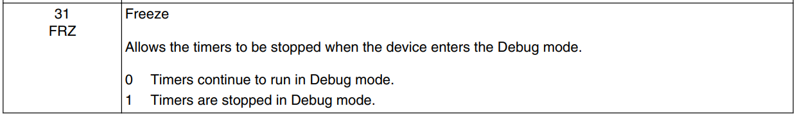

*Figura 56*



*Figura 57*

Următorul pas este calcularea valorii ce trebuie introdusă în registrul PIT_LDVALn pentru a stabili perioada, menționată în cerința proiectului.

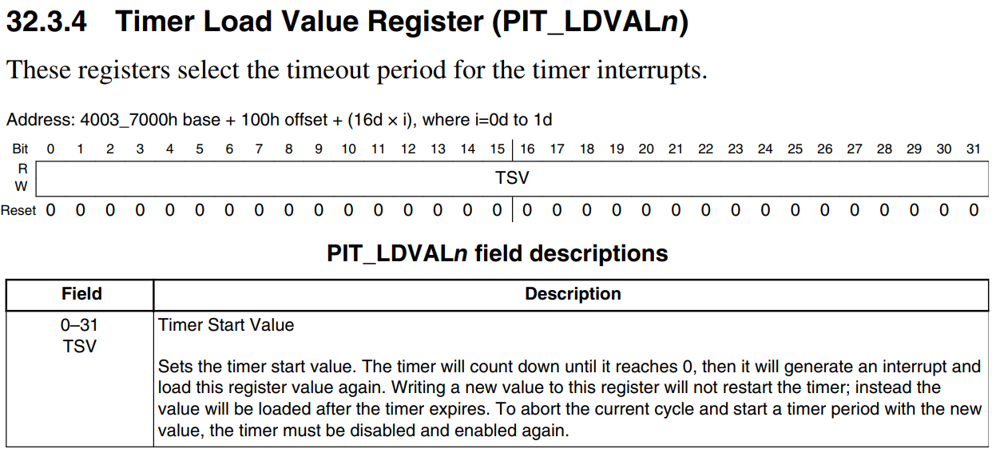

*Figura 58*

După efectuarea calculelor am obținut, pentru un interval de 852 milisecunde, valoarea 0x8851EA. Această valoare se poate scrie pe 32 de biți, astfel putem folosi exclusiv canalul 0 al modulului PIT pentru această temporizare.

Registrul PIT_TCTRLn(PIT Timer Control Register) conține biți de control pentru fiecare canal al modulului PIT.

Activăm întreruperile și timer-ul pe canalul 0 prin intermediul biților 0 și 1 din PIT_TCTRLn(câmpurile TIE, TEN), pe care îi setăm pe 1.

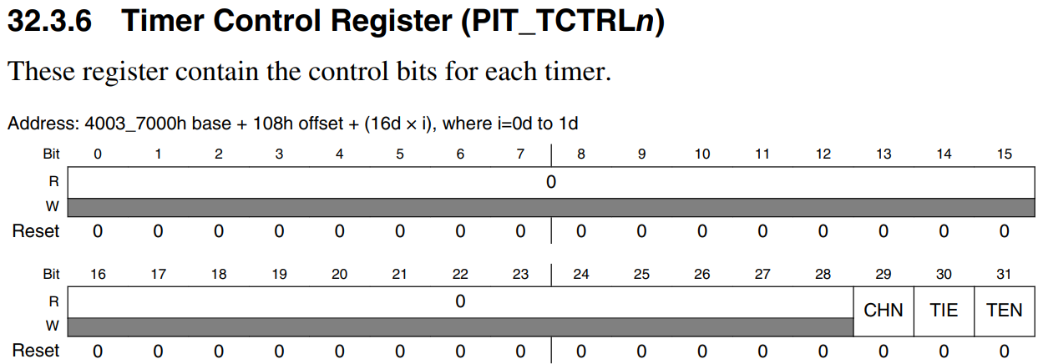

*Figura 59*



*Figura 60*



*Figura 61*

Vom configura Nested Vector Interrupt Timer – NVIC pentru a activa întreruperea mascabilă. Setăm prioritatea 5 acestei întreruperi.

# Rezultate Python

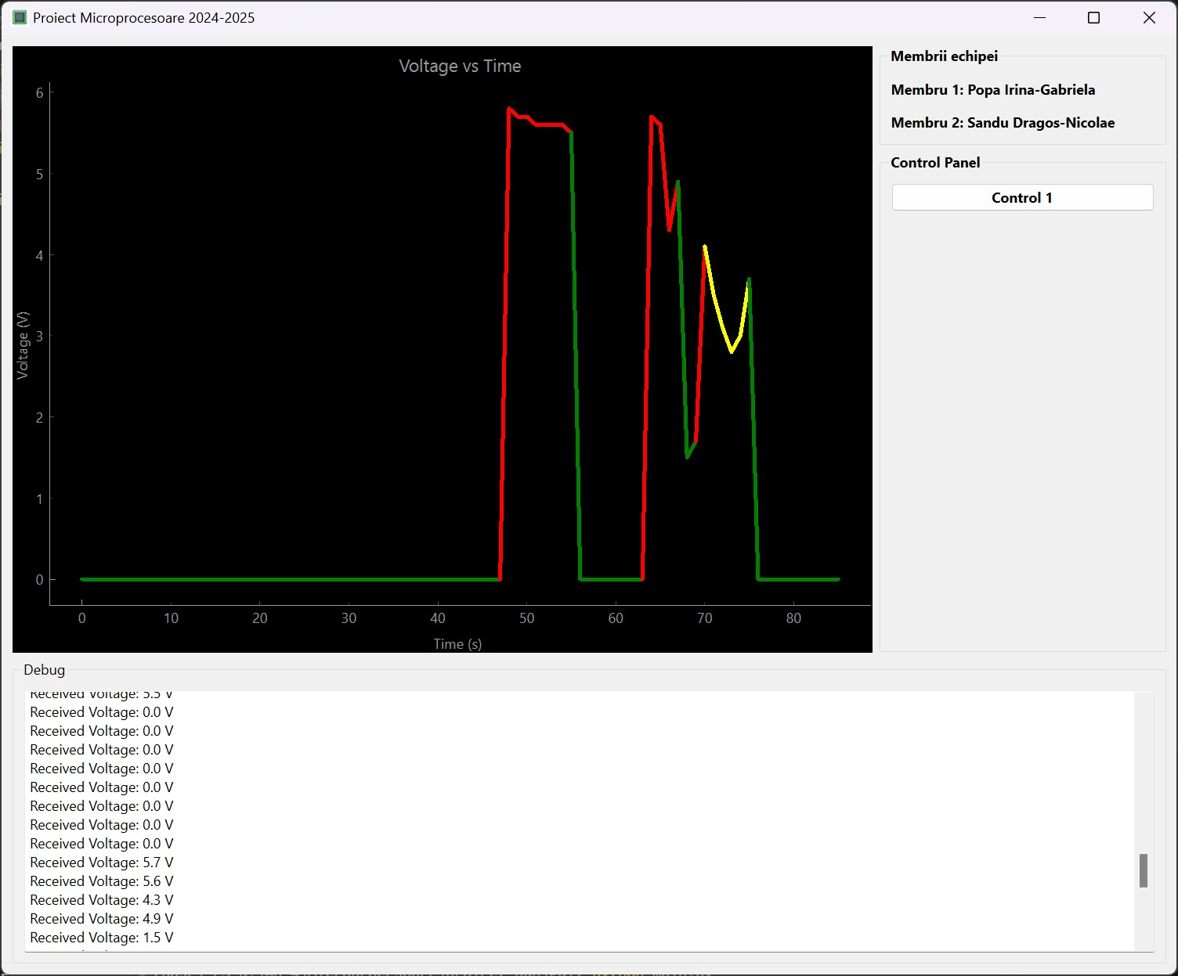

Figure 63 – Grafic Python

# Demo



# Dificultăți întâmpinate

# Nu mergea funcția cu strings deoarece trimiteam caracterul \n în loc să trimitem alea 2 caractere în hexa

# Aveam problema cu osr ul din cauza unei linii de cod

# Aveam afișate valori mult prea mici de la senzor dar era din cauza așezării firelor

# Recomandări

* O mică prezentare a conceptelor de bază în electronică.

# Link-uri

* <https://github.com/dragos-sandu12/MCU-Flame-Sensor>

# Referințe

* <https://www.designcap.com/> - cele 2 tabele pentru diagramele de stări
* <https://wiki.dfrobot.com/Flame_sensor_SKU__DFR0076> - documentație senzor
* <https://www.drawio.com/> - diagrama arhitecturii
* <https://www.tinkercad.com/> - pentru figura 5
* KL25 Sub-Family Reference Manual